TSF4G_DR开发指导手册

腾讯科技（深圳）有限公司

版本信息
版本 | 更改日期 | 更改要点说明 | 编制 | 审核 | 批准
V1.0 | 2007.06.20 | 初稿 | Jackyai
V1.1 | 2009.03.31 | 增加API说明 | Jackyai
V1.2 | 2011.07.07 | 增加代码生成器功能介绍 | Flyma

目 录
1 引言 6
1.1 文档目的 6
1.2 使用范围 6
1.3 术语定义 6
2 概述 6
2.1 技术背景 6
2.2 名词解析 6
2.3 技术分类 6
2.4 设计思想 7
2.4.1 元数据的作用 7
2.4.2 元数据生成与使用 8
2.5 运行环境 9
2.6 参考资料 9
3 功能介绍 9
3.1 支持的数据类型 9
3.1.1 简单类型 10
3.1.2 复杂数据类型 10
3.2 支持的数据约束 11
3.2.1 数组（定长数组和变长数组） 11
3.2.2 键约束（包括主键约束和唯一性约束） 11
3.2.3 缺省值 11
3.2.4 选择器 11
3.2.5 版本 11
3.2.6 版本指示器 11
3.2.7 数据对齐 12
3.2.8 数据填充 12
3.2.9 数组排序 12
3.2.10 显式数据结构/成员长度约束 12
3.3 支持的数据操作 12
3.3.1 Init（初始化） 12
3.3.2 Pack（打包） 13
3.3.3 Unpack（解包） 13
3.3.4 Input（输入） 13
3.3.5 Output（输出） 13
3.3.6 Sort（排序） 13
3.3.7 Print（打印） 13
3.3.8 Check（检查） 13
3.3.9 ToSql（生成Sql语句） 14
3.3.10 ToTable（生成DDL语句） 14
3.3.11 ToObj（对象关系映射） 14
3.4 TDR工具提供的功能 14
3.4.1 生成头文件功能 14
3.4.2 元数据转换功能 14
3.4.3 DDL语句生成功能 14
4 下载与安装 14
5 使用方法 15
5.1 应用上下文框架图 15
5.2 元数据描述信息格式 16
5.3 元数据描述生成流程 16
5.4 典型使用流程 17
5.5 常用解决方案 18
6 TDR 应用程序接口说明 19
6.1 元数据描述库与XML描述相互转换 19
6.2 从文件/文件流中保存/恢复元数据库 20
6.3 C语言结合相关处理函数 20
6.4 元数据库导出(调试时用) 20
6.5 基本数据类型处理 21
6.6 网络交换消息编/解码 21
6.7 数据以XML格式输入/输出 22
6.8 可视化打印数据 22
6.9 数据排序 22
6.10 数据操作 23
6.11 利用元数据描述生成数据库建表/修改表语句 23
6.12 对象关系映射 24
6.13 元数据库(metalib)管理 25
6.14 元数据(meta)管理 25
6.15 数据成员(entry)管理 26
6.16 宏定义(macro)管理 27
6.17 错误处理 27
7 TDR代码生成器 27
7.1 使用步骤 27
7.2 生成C++代码 28
7.2.1 文件组织 28
7.2.2 接口定义 29
7.2.3 注意事项 29
7.3 生成C#代码 29
7.3.1 文件组织 29
7.3.2 接口定义 30
7.3.3 注意事项 30
7.4 生成AS3代码 31
7.4.1 文件组织 31
7.4.2 接口定义 31
7.4.3 注意事项 31
8 打解包技术 31
8.1 打解包规则 32
8.1.1 端序转换 32
8.1.2 数据压缩 32
8.1.3 字节流分包 34
8.1.4 协议兼容 35
8.1.5 规则总结 36
8.2 打解包技术演化 36
8.2.1 硬编码打解包 37
8.2.2 元数据打解包 37
8.2.3 代码生成方式的打解包 39
8.3 打解包性能 39
9 常见问题 39

- 引言
  - 文档目的
为开发人员使用TSF4G-DR组件，提供必须的帮助信息。
  - 使用范围
开发人员
  - 术语定义
- TSF4G Tencent Service Framework for Game，腾讯游戏服务框架
- TSF4G-BASE TSF4G基础组件，参考《TSF4G_BASE_开发指导文档》
- 概述
程序是由算法和数据结构组成。通常一个应用中包含的数据结构是一定的，能不能把数据结构提取出来？DR的目标就是把数据和算法分离开来，利用元数据信息来创建/过滤/组合/操纵/展现对应的数据内容，从而实现数据处理的去业务化。
  - 技术背景
在许多通信程序中，需要定义一套网络协议，并需要根据网络协议对协议数据单元（PDU）进行Pack/Unpack，以实现可移植性和网络传输的可靠性及效率。但是对协议数据单元进行Pack/Unpack是一个重复性很强的操作，繁琐而且容易出错（Pack和Unpack容易不匹配）。在QQ幻想的开发过程中，因为协议比较复杂，这个问题尤为突出。为解决此问题，QQ幻想项目组开发了FO-DR。
在FO-DR的基础上，对DR的功能进行了进一步的补充和完善，便形成了现今的TSF4G-DR。
  - 名词解析
DR：Data Representation(数据表示),包含了对数据进行展现、描述、自动化等操作的语义。
TSF4G-DR: Tencent Software Formwork for Game - Data Representation(TDR)，腾讯游戏软件框架之数据表示。
  - 技术分类
本文的TSF4G-DR技术属于数据中间件类别。
  - 设计思想
数据在其生命周期中会有多种存在形式，其转换如下图：
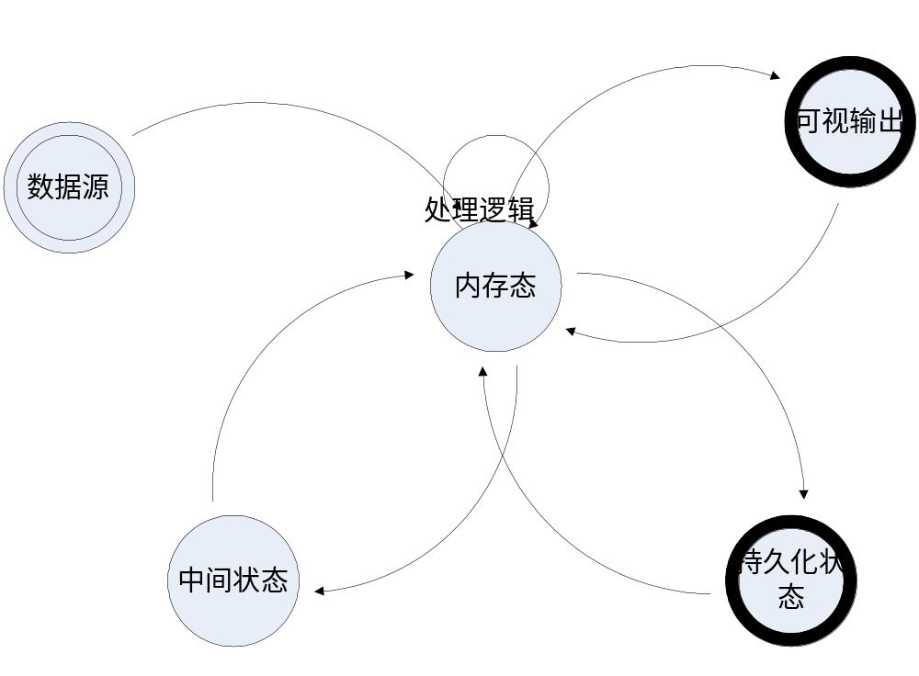
图 2-1
各种形态之间的转换操作与数据的业务含义是无关的。比如网络打解包，数据本身的属性决定了打解包的逻辑。又如数据排序，其逻辑也与数据的业务含义无关。那么，就可以通过“定义基本类型，以及制定定义复合类型的方法”，再把处理逻辑抽象出来，实现业务逻辑无关的数据自动化处理。这种自动化与泛型编程的本质是相同的。不同之外在于，泛型编程的泛型在编译阶段处理，TDR的泛型在运行过程中处理。运行过程中解释内存，需要一种描述内存对应的数据的方法，这些就TDR需要元数据描述的原因。TDR采用XML作为元数据描述语言，其中比较重要的信息是数据的类型、数据的顺序（经过工具tdr处理后，变成数据的相对偏移量）。DR的设计目标就是自动化处理不同形式的数据间的转换,其主要设计思想如下：
- 引入元数据的概念，所谓元数据即用来描述一定数据类型的数据。元数据本身使用XML语言进行描述，DR元数据描述规则请参见《TSF4G_DR_元数据描述规则》；
- 利用元数据对用户自定义数据进行描述，DR根据元数据描述即可自动对数据进行重组/转换/切片和一些正则化（如排序、完整性、唯一性等等）的操作；
- DR使用C语言作为伴生的编程语言。可在C/C++环境中方便的使用DR的功能。DR-API也是以C接口的形式提供。对于其他语言，只要该语言支持与C的接口，就可以利用DR的功能；
- DR在元数据中引入了版本、版本指示器属性，以提供多版本支持；对数据内容进行处理时，可以根据版本号进行裁减，这样可以以一种比较简单的方式来实现多版本兼容；
- 为了便于调试，DR提供了可以将数据以便于阅读的方式打印出来的接口。

元数据的作用
元数据是用来描述一定数据类型的数据，用于在程序的运行过程中解释二进制数据。TDR程序库使用元数据进行数据处理的典型流程如下：
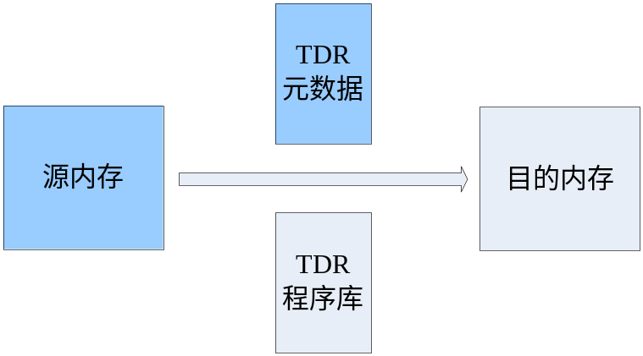
图 2-2
需要重点注意的是：
- （以程序库形式提供的）DR的所有操作都需要输入DR元数据。
- DR的输入输出都是内存块，数据的类型信息由DR元数据描述。

假设有如下C数据结构及变量定义：
struct Demo
{
int32_t i;
char c;
};
struct Demo instance;
此C数据结构对应的元数据描述内容如下（示意图）：
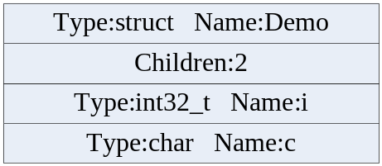
图 2-3

元数据生成与使用
元数据可以有各种形式，TDR工具支持将XML格式的元数据描述转换成C语言内存二进制形式。XML格式的元数据便于理解，是元数据的初始表达形式，使用者描述一种数据结构时就是使用XML语言。对于上述结构，XML格式的元数据描述如下：
<?XML version="1.0" encoding="GBK" standalone="yes" ?>
<!--filename: demo.xml-->
<metalib tagsetversion="1" name="net" version="1">
<struct name="Demo" version="1">
<entry name="i" type="int"/>
<entry name="c" type="char"/>
</struct>
</metalib>
其中“net”是元数据库的名称，struct标签定义名为“Demo”的结构体。其他的标签及属性的含义请参考《TSF4G_DR_元数据描述规则》。
使用如下之一命令就可以把demo.xml描述的元数据转换成可加载到内存的元数据：
./tdr -B demo.xml -o demo.tdr
./tdr -C demo.xml -o demo.c
生成的.tdr格式的元数据，可以调用tdr_load_metalib加载，然后取得内存元数据描述结构的指针，示例代码如下：
LPTDRMETALIB pstLib;
LPTDRMETA pstMeta;
tdr_load_metalib(&pstLib, “demo.tdr”);
pstMeta = tdr_get_meta_by_name(pstLib, “Demo”);
生成的.c格式的元数据，可以直接通过类型转换取得内存元数据描述结构的指针，示例代码如下：
extern unsigned char g_szMetalib_net[]; //定义在demo.c文件中
LPTDRMETALIB pstLib;
LPTDRMETA pstMeta;
pstLib = (LPTDRMETALIB) g_szMetalib_net;
pstMeta = tdr_get_meta_by_name(pstLib, “Demo”);
有了元数据，通常应用也需要特定语言下的数据结构定义，可以通过如下命令根据XML格式的元数据定义生成C语言的数据结构定义：
./tdr -H demo.xml -o demo.h
  - 运行环境
TSF4G-DR提供的数据表示方案可以在Linux/Windows平台使用。
  - 参考资料
《TSF4G_DR_元数据描述规则》： 使用TDR元数据描述数据的规则
《TSF4G_tdr_API》： TDR-API使用说明文档
《TSF4G_DR_工具使用说明书》： TDR相关辅助工具使用说明文档
- 功能介绍
TDR的功能由三部分：元数据描述提供的功能，TDR-API提供的功能，TDR工具提供的功能。对于以下章节，“支持的数据类型”、“支持的数据约束”属于元数据层面提供的功能；“支持的数据操作”属于TDR-层面提供的功能。
  - 支持的数据类型
DR依赖元数据描述规范，保证对数据类型的定义在任何平台、任何环境中都保持一致的语义；同时又保证了数据定义的方便性，明确性和非二义性。
DR支持的类型系统尽可能参考数据库的类型系统来设计，但是考虑到Enum和Set类型在实际使用过程中意义不是很大，而且不同DBMS的实现API存在较大差异，所以在DR的类型系统中暂不支持Set和Enum类型。
DR既支持常见的简单数据类型，又能支持结构体（struct）、共同体（union）、引用(Reference)和指针（pointer）四种复杂数据类型。各种数据类型的具体描述规则请参见《TSF4G_DR元数据描述规则》。

简单类型
类型名 | 分类 | 存储长度（字节） | 取值范围
Tinyint | 整数 | 1 | -128~127
Tinyuint | 整数 | 1 | 0~255
Smallint | 整数 | 2 | -32768~32767
Smalluint | 整数 | 2 | 0~65535
int | 整数 | 4 | -2³¹~2³¹-1
uint | 整数 | 4 | 0~2³²-1
Bigint | 整数 | 8 | -2⁶³~2⁶³-1
Biguint | 整数 | 8 | 0~2⁶⁴-1
Int8 | 整数 | 1 | -128~127
Uint8 | 整数 | 1 | 0~255
Int16 | 整数 | 2 | -32768~32767
Uint16 | 整数 | 2 | 0~65535
Int32 | 整数 | 4 | -2³¹~2³¹-1
Uint32 | 整数 | 4 | 0~2³²-1
Int64 | 整数 | 8 | -2⁶³~2⁶³-1
Uint64 | 整数 | 8 | 0~2⁶⁴-1
Float | 浮点 | 4
Double | 浮点 | 8
Date | 日期 | 4
Time | 时间 | 4
DateTime | 日期/时间 | 8
IP | IPv4地址 | 4
Byte | 字节 | 1
Char | 单字节字符 | 1
Wchar | 宽字符 | 2
String | 字符串 | 可变
Wstring | 宽字符串 | 可变
Void* | Void指针 | 32位系统：4字节；64位系统：8字节

复杂数据类型
复杂数据类型主要包括4种：结构体（struct）、共同体（union）、引用(Reference)和指针（pointer）。
Struct | 结构体 | 可变
Union | 共同体 | 可变
Reference | 引用 | 4字节
Pointer | 指针 | 4字节
注意：
引用和指针的C语言表示是一样的，即TDR工具生成的.h文件数据数据类型都是指针数据类型，不同之处将此内存数据进行网络消息打包：
- 对于指针类型，在打包、解包的时候会被忽略。
- 对于引用类型，在打包、解包的时候会解引用，并处理其指向的内容。
  - 支持的数据约束
DR通过在定义元数据的时候附加的一些约束信息，就可以对数据内容的某些操作进行一定的约束。

数组（定长数组和变长数组）
对于任意数据类型，都可以方便的定义该数据类型的数组，支持定长数组和变长数组的表示；通过引用某一成员的值（整型）来约束数组真实长度。

键约束（包括主键约束和唯一性约束）
该约束主要用在O/R Mapping的时候，用来把DR的元数据映射到数据库的表结构。可以分解为两个相关的约束：Unique约束和NULL约束。Unique和Not Null约束构成主键约束。

缺省值
可以为任何一个数据成员指定一个缺省值。

选择器
类似于IDL里的选择器。对应于C语言的概念，相当于共同体（Union）的值域约束，确定一个共同体（Union）的哪一个成员是当前的有效成员。

版本
描述了数据的变化情况，根据版本号实现对数据内容的剪裁，以提供多版本数据的支持。

版本指示器
数据结构的某个成员可以成为一个版本指示器，表明该数据结构的当前版本号，这样在网络协议的Pack/Unpack中可以实现动态版本信息支持。基本原理如下图所示:
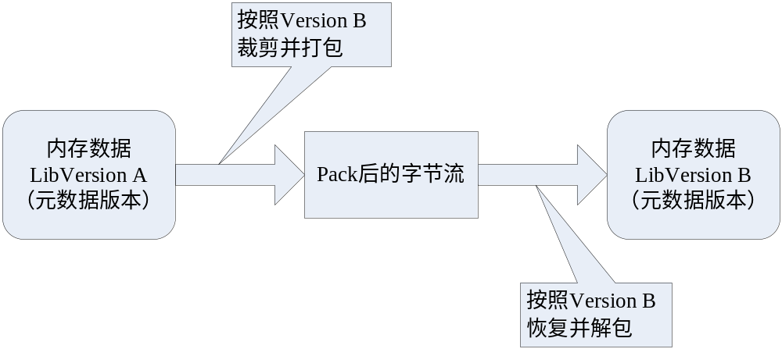
图 3-1

数据对齐
与C语言的概念类似，可以指定一个数据成员的字节对齐属性，从而可以改善数据读取的IO速度。

数据填充
与C语言的概念类似，可以指定一个数据成员的填充大小，该大小可能比该数据成员的真实大小大。

数组排序
可以指定数组的排序方式和排序关键字，在一些正则化操作中，可以保证数据的排序特性。

显式数据结构/成员长度约束
通过显式数据结构/成员长度约束，在打包/解包时可以保存/引用结构体或某一成员的长度信息（如在网络协议的制定中，经常会指定其中某一个字段的值标明该协议包的长度等等）。
  - 支持的数据操作
为了对数据在其生命周期中的各个形态进行支持，DR提供如下操作：

Init（初始化）
可以利用元数据的信息对一块内存数据进行初始化。该部分的工作主要是根据元数据的缺省值约束对内存结构的相应成员赋初始值。

Pack（打包）
把内存数据结构打包成网络字节流（网络字节序），并能根据版本点（Version Point）对数据内容进行裁减，在打包的时候，支持对一些基本的约束条件（数组大小、缓冲区大小、数据结构大小、选择器取值等）进行检查。

Unpack（解包）
把网络字节流（网络字节序）恢复成内存数据结构，并能根据版本点对恢复内容进行相应处理，在解包的时候，支持对一些基本的约束条件（数组大小、缓冲区大小、数据结构大小、选择器取值等）进行检查。

Input（输入）
利用元数据信息，可以把一个xml文档的内容读取到对应的数据结构里。该功能对应的是xml格式的序列化。在读配置的时候可以使用该功能实现对复杂配置数据的读取。

Output（输出）
利用元数据信息，可以把一个内存数据结构格式化成一个符合特定规则的xml文档。Output过程和Input过程是互为可逆的过程。

Sort（排序）
DR支持两个层面的排序：
- 可以指定对数据结构中的指定数组成员进行指定类型的排序；
- 可以按照元数据中的定义，对数据中所有需要排序的数组进行排序。

Print（打印）
利用元数据信息，可以把一个内存数据结构格式化成人类可读的文本。该功能和Output的区别在于Output是要实现一个对称的可序列化的机制，Print的目标是简单，信息的可读、可理解，而不关心其逆过程是否可以实现。

Check（检查）
Check主要是依据元数据定义，检查数据的内容是否符合元数据中定义的约束。这些约束主要包括：数组大小、值域约束、键约束和排序等。

ToSql（生成Sql语句）
ToSql是利用元数据信息、对应的数据和操作类型，生成相应的数据操纵语句（SQL语句）。Output、Print、ToSql等都可以看成是Format的一种实例，只是采用不同的Format规则。

ToTable（生成DDL语句）
ToTable利用元数据信息，生成数据定义语句（DDL）。在DR中，目前只考虑对创建表/修改的支持。利用元数据信息，生成可以创建/修改对应的数据库表的语句。

ToObj（对象关系映射）
ToTable利用元数据信息，把数据库结果集转变成对应的对象集。在功能上，应该既包括对单一对象的映射，也包括对对象集合的映射。
  - TDR工具提供的功能
TDR工具（包括tdr、tdr2xml、tmeta2tab）提供的功能可以分为4种：生成C语言的数据定义头文件，不同形态的元数据之间的转换，DDL语句生成功能，代码生成功能。代码生成功能将在独立章节介绍。下面简单其他3种功能，具体使用方法请参考《TSF4G_DR_工具使用说明书》。

生成头文件功能
根据XML格式的元数据描述，生成C语言的数据定义头文件。工具tdr提供了丰富的格式控制功能，用于控制生成的数据成员的前缀，具体参数请查看工具tdr --help输出的帮助信息。

元数据转换功能
工具tdr可以把XML格式的元数据描述转换成可直接加载到内存的元数据描述（保存在.c文件或.tdr文件中），具体参数请查看工具tdr --help输出的帮助信息。工具tdr2xml可以把（保存.tdr文件中的）元数据描述转换成XML格式的元数据描述，具体参数请查看工具tdr2xml --help输出的帮助信息。

DDL语句生成功能
工具tmeta2tab可以根据元数据描述，生成数据定义语句（DDL）。目前只支持创建表/修改表。具体参数请查看工具tdr2xml --help输出的帮助信息。
- 下载与安装
TDR是TSF4G-BASE基础组件的一部分，下载与安装步骤请参考《TSF4G_BASE总体概述》。
下载并安装BASE后，进入安装目录，与TDR相关的内容有：
include/tdr/ TDR头文件目录，调用TDR-API接口时，使用者只需要包含tdr/tdr.h头文件即可。
lib/ tdr库文件所在目录，请参考《TSF4G_BASE总体概述》的“编译与链接”章节。
toos/ 该目录下包含TDR工具。
examples/tdr/ 该目录包含TDR的使用示例。
docs/tdr/ 该目录包含TDR相关文档。
- 使用方法
在TSF4G-BASE发布包的examples/tdr目录下面有若干用例，这些例子都是可以编译、执行的。通过阅读示例代码、以及相应的Makefile文件，就能快速掌握TDR的基本用法。
  - 应用上下文框架图
TDR使用总是围绕数据的元数据来进行的，当我们使用tdr的接口来进行数据处理时，首先我们要将待处理的数据用元数据描述出来，然后调用tdr的相关接口完成数据的各种转换处理，其大致使用过程如下图所示：
元数据描述
XML格式
.h文件
C语言头文件
生成
元数据描述
Bin格式
元数据描述
.c格式
转换
生成
元数据描述
内存格式
应用层
DR接口

内存数据
使用
操作
使用
操作
图 5-1
Tdr使用基本思路如下：
- 根据TDR元数据描述规则，利用xml语言将待处理的数据描述出来。
- 通过tdr的工具可以将xml格式的元数据描述信息生成c语言数据结构定义头文件，应用程序通过这写.h头文件可以获得数据的详细定义，就可以对这些数据进行相关逻辑相关的操作。
- 为加快处理速度，通常我们会将xml格式元数据描述信息转换二进制描述文件或.c格式的描述文件。
- 在实际使用时，将二进制描述文件或.c格式的描述文件加载到内存，调用相应的tdr接口进行数据转换处理。
- 关于这些元数据描述信息格式的说明请参考元数据描述信息格式。
元数据描述方法请参考文档《TSF4G_DR_元数据描述规则》。
TDR工具使用说明文档：《TSF4G_DR_工具使用说明书》。
  - 元数据描述信息格式
上一节提到了TDR使用的关键是数据的元数据描述，数据原始数据的描述信息存在几种格式，这里进一步说明元数据描述信息格式。
从存储上说，元数据描述信息存在内存格式和持久化存储格式两种，tdr接口总是使用内存格式的数据描述信息格式对数据进行处理，因为这样处理数据最快。
持久化存储的元数据描述信息格式通过tdr的元数据加载接口可以转换成内存格式。
这几种元数据描述库格式相关转换关系如下图所示：

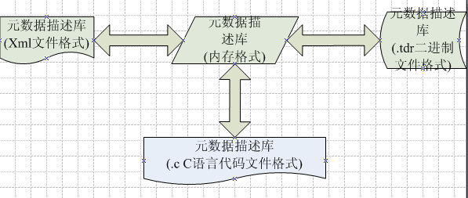
图 5-2
元数据描述库持久化格式三种：xml方式、bin方式、.C方式(C语言定义文件)
- Xml格式的元数据描述库格式是其他元数据描述格式的源，即数据的描述信息首先必须通过xml元数据描述在xml文件中；
- 从xml描述格式到内存格式的转换需要进行xml解析，转换效率不高，因此引入 .bin和.c另外两种存储格式；
- bin和.c存储格式仅仅是内存描述信息格式的简单镜像，因此加载速度较快。在实际使用时我们先用工具将xml描述格式转换成bin和.c存储格式，然后利用bin和.c存储格式来进行处理；
- bin格式与应用程序分离，因此可以通过更新bin格式的描述来单独更新数据描述，而不用更新应用程序，当然这种方式不利之处在于要发布应用程序和描述文件两个文件；
- .c存储格式是 C语言代码文件，因此可以编译连接到应用程序里，这样不用单独发布描述文件；其不利之处在于无法动态更新数据描述。
  - 元数据描述生成流程
元数据描述信息生成流程如下图所示：
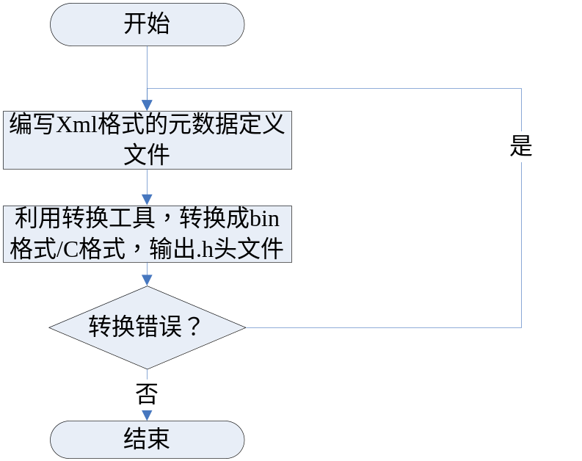
图 5-3
  - 典型使用流程
以网络信息的pack/unpack为例来说明使用DR的典型使用流程，如下图所示：
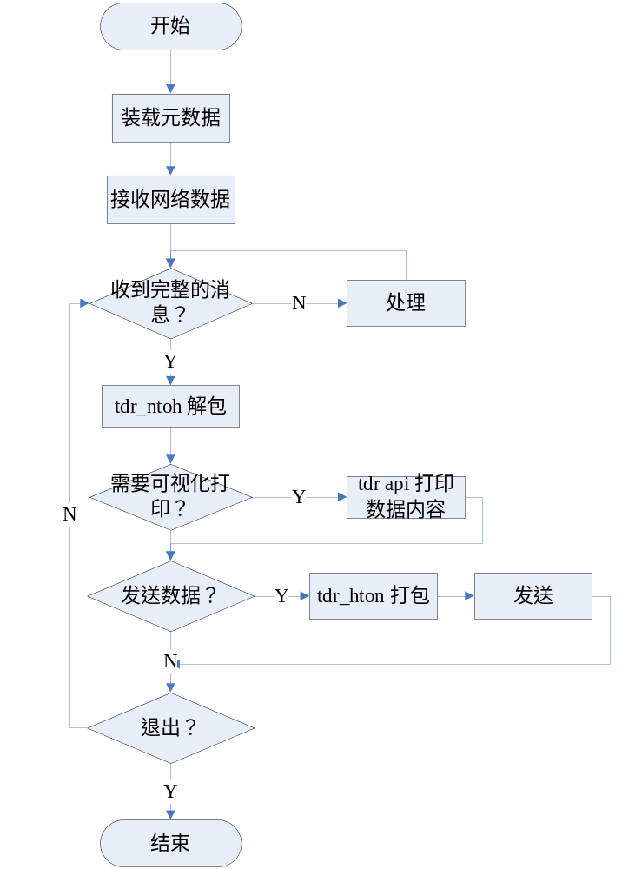
图 5-4
tsf4g_base发布包 examples / tdr目录下包含一些tdr使用的示例程序，通过这些示例程序可以对tdr使用有进一步的了解。
  - 常用解决方案
DR的适用对象是那些对数据需要进行转换、输入/输出等的应用。一些典型的应用方向有：
- 网络应用中的协议pack/unpack
- 数据序列化，典型应用是配置信息的输入/输出
- 数据自动排序
- 数据可视化（打印）
- 数据初始化
- DB数据库对象关系映射
- TDR 应用程序接口说明
TDR 应用程序接口的详细说明请参考文档TSF4G-DR-API.chm，这里仅根据tdr接口按功能进行分类说明。
  - 元数据描述库与XML描述相互转换
通过这些接口可以实现xml格式元数据描述库文件与内存描述格式的相互转换。
TDR_API int | tdr_create_lib (INOUT LPTDRMETALIB *a_ppstLib, IN const char *a_pszXml, IN int a_iXml, IN int a_iTagSetVersion, IN FILE *a_fpError)
 | 根据XML信息缓冲区中的信息生成元数据描述库 在处理过程中，如果发现语法错误、语义错误等问题，会用fpError这个文件句柄来输出一些详细的信息
TDR_API int | tdr_create_lib_fp (INOUT LPTDRMETALIB *a_ppstLib, IN FILE *a_fpXML, IN int a_iTagSetVersion, IN FILE *a_fpError)
 | 利用单个XML文件生成元数据库 在处理过程中，如果发现语法错误、语义错误等问题，会用fpError这个文件句柄来输出一些详细的信息
TDR_API int | tdr_create_lib_file (INOUT LPTDRMETALIB *a_ppstLib, IN const char *a_pszFile, IN int a_iXMLTagVersion, IN FILE *a_fpError)
 | 利用单个XML文件生成元数据库 在处理过程中，如果发现语法错误、语义错误等问题，会用fpError这个文件句柄来输出一些详细的信息
TDR_API int | tdr_create_lib_multifile (INOUT LPTDRMETALIB *a_ppstLib, IN const char *a_aszFile[], IN int a_iFile, IN int a_iXMLTagVersion, IN FILE *a_fpError)
 | 利用多个XML文件生成元数据库 在处理过程中，如果发现语法错误、语义错误等问题，会用fpError这个文件句柄来输出一些详细的信息
TDR_API int | tdr_add_meta (INOUT LPTDRMETALIB a_pstLib, IN const char *a_pszXml, IN int a_iXml, IN int a_iXMLTagVersion, IN FILE *a_fpError)
 | 往已有的元数据Lib中添加新的元数据定义内容 在处理过程中，如果发现语法错误、语义错误等问题，会用fpError这个文件句柄来输出一些详细的信息
TDR_API int | tdr_add_meta_file (INOUT LPTDRMETALIB a_pstLib, IN const char *a_pszFileName, IN int a_iXMLTagVersion, IN FILE *a_fpError)
 | 往已有的元数据Lib中添加新的元数据定义内容 在处理过程中，如果发现语法错误、语义错误等问题，会用fpError这个文件句柄来输出一些详细的信息
TDR_API int | tdr_save_xml (IN LPTDRMETALIB a_pstLib, OUT char *a_pszXML, INOUT int *a_iXML)
 | 将元数据库转换成XML描述信息，并保存到内存缓冲区中。
TDR_API int | tdr_save_xml_fp (IN LPTDRMETALIB a_pstLib, OUT FILE *a_fp)
 | 将元数据库转换成XML描述信息，并保存到文件中。
TDR_API int | tdr_save_xml_file (IN LPTDRMETALIB a_pstLib, IN const char *a_pszXmlFile)
 | 将元数据库转换成XML描述信息，并保存到文件中。
  - 从文件/文件流中保存/恢复元数据库
通过这些接口可以实现二进制元数据描述库文件和内存格式元数据描述格式的相互转换。
TDR_API int | tdr_load_verify_metalib (INOUT LPTDRMETALIB *a_ppstLib, IN const char *a_pszBinFile, IN const char *a_pszHash)
 | 从元数据描述二进制格式文件中加载元数据库,并校验其散列值是否和期望的散列值(NULL)一致
TDR_API int | tdr_load_metalib (INOUT LPTDRMETALIB *a_ppstLib, IN const char *a_pszBinFile)
 | 从元数据描述二进制格式文件中加载元数据库
TDR_API int | tdr_load_metalib_fp (INOUT LPTDRMETALIB *a_ppstLib, IN FILE *a_fpBin)
 | 从元数据描述二进制格式中加载元数据库
TDR_API int | tdr_save_metalib (IN LPTDRMETALIB a_pstLib, IN const char *a_pszBinFile)
 | 将元数据库保存到二进制格式的文件中
TDR_API int | tdr_save_metalib_fp (IN LPTDRMETALIB a_pstLib, IN FILE *a_fpBin)
 | 将元数据库保存到二进制格式的文件中
  - C语言结合相关处理函数
以下接口主要用于生成数据描述的.h文件和.c文件。
TDR_API int | tdr_meta_to_hpp (IN FILE *a_fp, IN LPTDRMETA a_pstMeta, IN LPTDRHPPRULE a_pstRule)
 | 根据特定元数据描述转换成c语言头文件结构
TDR_API int | tdr_metalib_to_hpp (IN LPTDRMETALIB a_pstLib, IN const char *a_pszHppFile, IN LPTDRHPPRULE a_pstRule)
 | 将元数据库中的信息转换成c语言头文件结构
TDR_API int | tdr_metalib_to_hpp_spec (IN LPTDRMETALIB a_pstLib, IN const char *a_pszXmlConf, IN int a_iTagSetVersion, IN const char *a_pszHppFile, IN LPTDRHPPRULE a_pstRule, IN FILE *a_fpError)
 | 将特定XML文件转换成c语言头文件 将XML文件中描述的宏和union/struct出现在元数据库中的部分，生成c语言结构，而元数据库中没有定义的内容将 不生成声明
TDR_API int | tdr_metalib_to_cfile (IN LPTDRMETALIB a_pstLib, IN const char *a_pszCFile)
 | 将元数据库中的信息转换成.c文件 本接口实现的基本思想是:
  - 元数据库导出(调试时用)
通过以下接口可以将内存格式的元数据描述库信息导出为可视化的方式，以便调试。
TDR_API void | tdr_dump_metalib (IN LPTDRMETALIB a_pstLib, IN FILE *a_fp)
 | 打印元数据库的内容
TDR_API void | tdr_dump_metalib_file (IN LPTDRMETALIB a_pstLib, IN const char *a_pszFile)
 | 打印元数据库的内容 将内容保存在a_pszFile指定的文件中
  - 基本数据类型处理
以下接口实现tdr定义的基本数据类型与其他格式的相互转换。
TDR_API int | tdr_ineta_to_tdrip (OUT tdr_ip_t *a_piTDRIp, IN const char *a_pszIP)
 | 将numbers-and-dots 格式的IP地址串转换成tdr自定义格式的IP地址数据类型
TDR_API int | tdr_tdrip_to_inetaddr (OUT struct in_addr *a_pInp, IN tdr_ip_t a_iTDRIp)
 | 将tdr自定义格式的IP地址数据转换成struct in_addr结构数据
TDR_API char * | tdr_tdrip_to_ineta (IN tdr_ip_t a_iTDRIp)
 | 将tdr自定义格式的IP地址数据转换成numbers-and-dots 格式的IP地址串
TDR_API int | tdr_str_to_tdrdate (OUT tdr_date_t *a_piTdrDate, IN const char *a_pszDate)
 | 将'YYYY-MM-DD' 格式的date字符串转换成tdr自定义格式的日期数据
TDR_API char * | tdr_tdrdate_to_str (IN const tdr_date_t *a_piTdrDate)
 | 将tdr自定义格式的日期数据转换成'YYYY-MM-DD' 格式的date字符串
TDR_API int | tdr_str_to_tdrtime (OUT tdr_time_t *a_piTdrTime, IN const char *a_pszTime)
 | 将'HHH:MM:SS' 格式的time字符串转换成tdr自定义格式的时间数据
TDR_API char * | tdr_tdrtime_to_str (IN tdr_time_t *a_piTdrTime)
 | 将tdr自定义格式的时间数据转换成'HHH:MM:SS' 格式的time字符串
TDR_API int | tdr_str_to_tdrdatetime (OUT tdr_datetime_t *a_piTdrDateTime, IN const char *a_pszDateTime)
 | 将'YYYY-MM-DD HHH:MM:SS' 格式的日期/时间字符串转换成tdr自定义格式的日期时间数据
TDR_API int | tdr_utctime_to_tdrdatetime (OUT tdr_datetime_t *a_piTdrDateTime, IN time_t a_tTimer)
 | convert the number of seconds elapsed since midnight (00:00:00), January 1, 1970, Coordinated Universal Time (UTC) to tdr_datetime_t
TDR_API char * | tdr_tdrdatetime_to_str (IN const tdr_datetime_t *a_piTdrDateTime)
 | 将tdr自定义格式的日期/时间数据转换成'YYYY-MM-DD HHH:MM:SS' 格式的日期/时间字符串
TDR_API int | tdr_compare_datetime (IN const tdr_datetime_t *a_piTdrDateTime1, IN const tdr_datetime_t *a_piTdrDateTime2)
 | 比较两个日期/时间值的大小
TDR_API int | tdr_compare_date (IN const tdr_date_t *a_piTdrDate1, IN const tdr_date_t *a_piTdrDate2)
 | 比较两个日期值的大小
TDR_API int | tdr_compare_time (IN const tdr_time_t *a_piTdrTime1, IN const tdr_time_t *a_piTdrTime2)
  - 网络交换消息编/解码
以下接口主要实现网络消息的编码和解码。
TDR_API int | tdr_hton (IN LPTDRMETA a_pstMeta, INOUT LPTDRDATA a_pstNet, INOUT LPTDRDATA a_pstHost, IN int a_iVersion)
 | 按照指定版本根据元数据描述将本地存储数据转换成网络交换消息
TDR_API int | tdr_ntoh (IN LPTDRMETA a_pstMeta, INOUT LPTDRDATA a_pstHost, INOUT LPTDRDATA a_pstNet, IN int a_iVersion)
 | 按照指定版本根据元数据描述将网络交换消息转换成本地存储数据
  - 数据以XML格式输入/输出
以下接口主要用于实现xml数据文件的输入/输出。
TDR_API int | tdr_output (IN LPTDRMETA a_pstMeta, INOUT LPTDRDATA a_pstXml, INOUT LPTDRDATA a_pstHost, IN int a_iCutOffVersion, IN int a_iIOVersion)
 | 根据元数据描述将，可以把一个内存数据结构格式转化成一个符合特定规则的xml信息，并保存在指定缓冲区中
TDR_API int | tdr_output_fp (IN LPTDRMETA a_pstMeta, IN FILE *a_fpXml, INOUT LPTDRDATA a_pstHost, IN int a_iCutOffVersion, IN int a_iIOVersion)
 | 根据元数据描述将，可以把一个内存数据结构格式转化成一个符合特定规则的xml信息，并保存在指定文件中
TDR_API int | tdr_output_file (IN LPTDRMETA a_pstMeta, IN const char *a_szFile, INOUT LPTDRDATA a_pstHost, IN int a_iCutOffVersion, IN int a_iIOVersion)
 | 根据元数据描述将，可以把一个内存数据结构格式转化成一个符合特定规则的xml信息，并保存在指定文件中
TDR_API int | tdr_input (IN LPTDRMETA a_pstMeta, INOUT LPTDRDATA a_pstHost, IN LPTDRDATA a_pstXml, IN int a_iCutOffVersion, IN int a_iIOVersion)
 | 根据元数据描述将符合特定规则的xml信息转化成本地内存数据结构格式 xml信息保存在指定缓冲区中
TDR_API int | tdr_input_fp (IN LPTDRMETA a_pstMeta, INOUT LPTDRDATA a_pstHost, IN FILE *a_fp, IN int a_iCutOffVersion, IN int a_iIOVersion)
 | 根据元数据描述将符合特定规则的xml信息转化成本地内存数据结构格式 xml信息保存在指定文件中
TDR_API int | tdr_input_file (IN LPTDRMETA a_pstMeta, INOUT LPTDRDATA a_pstHost, IN const char *a_pszFile, IN int a_iCutOffVersion, IN int a_iIOVersion)
 | 根据元数据描述将符合特定规则的xml信息转化成本地内存数据结构格式 xml信息保存在指定文件中
  - 可视化打印数据
以下接口实现可视化打印数据。
TDR_API int | tdr_fprintf (IN LPTDRMETA a_pstMeta, IN FILE *a_fp, INOUT LPTDRDATA a_pstHost, IN int a_iCutOffVersion)
 | 根据元数据描述将本地内存数据结构以可视化的方式输出
TDR_API int | tdr_sprintf (IN LPTDRMETA a_pstMeta, INOUT LPTDRDATA a_pstOut, INOUT LPTDRDATA a_pstHost, IN int a_iCutOffVersion)
 | 根据元数据描述将本地内存数据结构以可视化的方式输出到字符串缓冲区中
  - 数据排序
以下接口实现对内存数据的排序。
TDR_API int | tdr_sort (IN LPTDRMETA a_pstMeta, INOUT LPTDRDATA a_pstHost, IN int a_iVersion)
 | 按照指定版本根据元数据描述对数据中所有需要排序的数组进行排序
TDR_API int | tdr_sort_metas (IN LPTDRMETA a_pstMeta, INOUT LPTDRDATA a_pstHost, IN int a_iCount, IN TDRSORTMETHOD a_enSortMethod, IN int a_iVersion)
 | 按照指定版本根据元数据描述对复合数据结构数组进行排序
TDR_API int | tdr_sort_spec (IN LPTDRMETA a_pstMeta, INOUT LPTDRDATA a_pstHost, IN int a_iSortType, IN const char *a_pszSortEntry, IN int a_iVersion)
 | 对数据结构中的指定数组成员进行指定类型的排序
  - 数据操作
以下接口主要实现数据初始化、拷贝、遍历浏览。
TDR_API int | tdr_init (IN LPTDRMETA a_pstMeta, INOUT LPTDRDATA a_pstHost, IN int a_iVersion)
 | 数据初始化 根据元数据的缺省值约束对内存结构的相应成员赋初始值
TDR_API int | tdr_copy (IN LPTDRMETA a_pstMeta, INOUT LPTDRDATA a_pstHostDst, IN LPTDRDATA a_pstHostSrc)
 | 数据拷贝 根据元数据描述将内存数据拷贝到指定内存中
TDR_API int | tdr_browse (IN LPTDRMETA a_pstMeta, IN void *a_pHandle, IN LPTDRDATA a_pstHost, IN int a_iVersion, IN PFN_ENTER_META pfnEnter, IN PFN_VISIT_SIMPLE_ENTRY pfnVistEntry)
 | 数据遍历 根据元数据描述遍历整个数据
  - 利用元数据描述生成数据库建表/修改表语句
以下接口和数据库建表和修改语句相关。
TDR_API int | tdr_create_table (IN LPTDRDBMS a_pstDBMS, IN LPTDRMETA a_pstMeta, INOUT LPTDRDATA a_pstSql, IN int a_iVersion)
 | 生成为特定DBMS所用的、针对特定元数据版本的建表语句 生成的建表语句保存在字符串缓冲区中
TDR_API int | tdr_create_table_fp (IN LPTDRDBMS a_pstDBMS, IN LPTDRMETA a_pstMeta, IN FILE *a_fpSql, IN int a_iVersion)
 | 生成为特定DBMS所用的、针对特定元数据版本的建表语句 生成的建表语句保存在指定文件中
TDR_API int | tdr_create_table_file (IN LPTDRDBMS a_pstDBMS, IN LPTDRMETA a_pstMeta, IN const char *a_pszSqlFile, IN int a_iVersion)
 | 生成为特定DBMS所用的、针对特定元数据版本的建表语句 生成的建表语句保存在指定文件中
TDR_API int | tdr_alter_table (IN LPTDRDBMS a_pstDBMS, IN LPTDRMETA a_pstMeta, INOUT LPTDRDATA a_pstSql, IN int a_iVersion)
 | 生成为特定DBMS所用的、针对从特定元数据版本到当前最新版本的表修改语句 生成的建表语句保存在字符串缓冲区中
TDR_API int | tdr_alter_table_fp (IN LPTDRDBMS a_pstDBMS, IN LPTDRMETA a_pstMeta, IN FILE *a_fpSql, IN int a_iVersion)
 | 生成为特定DBMS所用的、针对从特定元数据版本到当前最新版本的表修改语句 生成的建表语句保存在指定文件中
TDR_API int | tdr_alter_table_file (IN LPTDRDBMS a_pstDBMS, IN LPTDRMETA a_pstMeta, IN const char *a_pszSqlFile, IN int a_iVersion)
 | 生成为特定DBMS所用的、针对从特定元数据版本到当前最新版本的表修改语句 生成的建表语句保存在指定文件中
  - 对象关系映射
以下接口用于实现内存数据与数据库存储系统存储格式的相互转换。
TDR_API int | tdr_open_dbhanlde (OUT TDRDBHANDLE *a_phDBHandle, IN LPTDRDBMS a_pstDBMS, IN char *a_pszErrMsg)
 | 根据DBMS的信息打开DB处理句柄
int | tdr_keep_dbmsconnection (IN TDRDBHANDLE a_hDBHandle)
 | 根据连接句柄，做一些检查逻辑 1)如果连接断了，则重建连接
TDR_API void | tdr_close_dbhanlde (INOUT LPTDRDBHANDLE a_phDBHandle)
 | 关闭DB处理句柄
TDR_API int | tdr_obj2sql (IN TDRDBHANDLE a_hDBHandle, INOUT LPTDRDATA a_pstSql, IN int a_iOPType, INOUT LPTDRDBOBJECT a_pstObj, IN const char *a_pszWhere)
 | 利用元数据描述生成数据操作语句DML
TDR_API int | tdr_query (INOUT TDRDBRESULTHANDLE *a_phDBResult, IN TDRDBHANDLE a_hDBHandle, IN LPTDRDATA a_pstSql)
 | 执行SQL语句，如果SQL查询语句会返回结果集，则将该结果集检索到本地，并通过参数将结果句柄返回
TDR_API int | tdr_query_quick (INOUT TDRDBRESULTHANDLE *a_phDBResult, IN TDRDBHANDLE a_hDBHandle, IN LPTDRDATA a_pstSql)
 | 执行SQL语句，如果该SQL查询语句会返回结果集，则只执行初始化工作，并不取回任何数据行 通过参数返回将结果句柄
TDR_API unsigned long | tdr_num_rows (IN TDRDBRESULTHANDLE a_hDBResult)
 | 获取结果集中的记录数
TDR_API long | tdr_affected_rows (IN TDRDBRESULTHANDLE a_hDBResult)
 | 返回上次UPDATE更改的行数，上次DELETE删除的行数，或上次INSERT语句插入的行数 对于UPDATE、DELETE或INSERT语句，可在tdr_query()后立刻调用。 对于SELECT语句，tdr_affected_row()的工作方式与tdr_num_rows()类似
TDR_API int | tdr_fetch_row (IN TDRDBRESULTHANDLE a_hDBResult, INOUT LPTDRDBOBJECT a_pstObj)
 | 根据元数据描述检索结果集的下一个数据，并按照指定剪裁版本将数据读取到指定缓冲区中
TDR_API void | tdr_free_dbresult (IN TDRDBRESULTHANDLE *a_phDBResult)
 | 释放结果句柄
TDR_API int | tdr_dbms_errno (IN TDRDBHANDLE a_hDBHandle)
 | 获取DBMS底层操作的错误代码
TDR_API const char * | tdr_dbms_error (IN TDRDBHANDLE a_hDBHandle)
 | 获取DBMS底层操作的错误信息
TDR_API tdr_ulonglong | tdr_dbms_insert_id (IN TDRDBHANDLE a_hDBHandle)
 | 返回此处理句柄上最进一次执行数据库查询命令所生成的AUTO_INCREMENT值，在包含AUTO_INCREMENT字段的表 中执行了INSERT语句后，应使用该函数获取包含AUTO_INCREMENT列的值。
TDR_API int | tdr_get_records_count (IN TDRDBHANDLE a_hDBHandle, IN const char *a_pszTableName, OUT unsigned int *a_pdwCount)
 | 获取指定数据表的记录总数 中执行了INSERT语句后，应使用该函数获取包含AUTO_INCREMENT列的值。
  - 元数据库(metalib)管理
以下接口用于获取元数据描述库相关管理信息。
TDR_API int | tdr_init_lib (OUT LPTDRMETALIB pstLib, IN const LPTDRLIBPARAM pstParam)
 | 根据参数初始化元数据库 在处理过程中，如果发现语法错误、语义错误等问题，会用fpError这个文件句柄来输出一些详细的信息
TDR_API void | tdr_free_lib (INOUT LPTDRMETALIB *ppstLib)
 | 释放元数据库的资源，并将指向元数库的指针置为NULL。
TDR_API int | tdr_size (IN LPTDRMETALIB pstLib)
 | 获取元数库所占内存字节数
TDR_API LPTDRMETALIB | tdr_clone_lib (OUT void *a_pvDst, INOUT int *a_piBuff, IN LPTDRMETALIB a_pstSrcLib)
 | 将元数据描述库复制到指定缓冲区中
TDR_API const char * | tdr_get_metalib_name (IN LPTDRMETALIB a_pstLib)
 | 获取元数据描述库的名字
TDR_API int | tdr_get_metalib_version (IN LPTDRMETALIB a_pstLib)
 | 获取元数据描述库的版本
TDR_API int | tdr_get_metalib_build_version (IN LPTDRMETALIB a_pstLib)
 | 获取元数据描述库的构建版本
  - 元数据(meta)管理
以下接口用于获取数据结构描述相关的管理信息。
TDR_API LPTDRMETA | tdr_get_meta_by_name (IN LPTDRMETALIB a_pstLib, IN const char *a_pszName)
 | 根据元数据名在元数据库中查找此元数据
TDR_API LPTDRMETA | tdr_get_meta_by_id (IN LPTDRMETALIB a_pstLib, IN int a_iID)
 | 根据元数据的ID在元数据库中查找此元数据
TDR_API int | tdr_get_meta_based_version (IN LPTDRMETA a_pstMeta)
 | 获取元数据描述的基准版本号
TDR_API int | tdr_get_meta_current_version (IN LPTDRMETA a_pstMeta)
 | 获取元数据描述的当前版本号
TDR_API int | tdr_get_meta_type (IN LPTDRMETA a_pstMeta)
 | 获取元数据描述的基本数据类型ID
TDR_API const char * | tdr_get_meta_name (IN LPTDRMETA a_pstMeta)
 | 获取元数据描述的名字
TDR_API int | tdr_get_meta_size (IN LPTDRMETA a_pstMeta)
 | 获取复合元数据类型(meta)的存储空间
TDR_API int | tdr_get_entry_num (IN LPTDRMETA a_pstMeta)
 | 获取复合元数据类型成员元素的个数
TDR_API int | tdr_entry_path_to_off (IN LPTDRMETA a_pstMeta, INOUT LPTDRMETAENTRY *a_ppstEntry, OUT int *a_piHOff, IN const char *a_pszPath)
 | 根据成员在结构体中的路径(Path)信息获取此成员基于结构体首地址的偏移值
TDR_API char * | tdr_entry_off_to_path (IN LPTDRMETA a_pstMeta, IN int a_iOff)
 | 根据成员在结构体中的偏移定位此成员在结构中的路径信息
TDR_API int | tdr_do_have_autoincrement_entry (IN LPTDRMETA a_pstMeta)
 | 查询此结构体是否包含定义了自增属性的成员
  - 数据成员(entry)管理
以下接口用于获取数据成员的元数据管理信息。
TDR_API const char * | tdr_get_entry_name (IN LPTDRMETAENTRY a_pstEntry)
 | 获取元数据描述的名字
TDR_API LPTDRMETAENTRY | tdr_get_entryptr_by_name (IN LPTDRMETA a_pstMeta, IN const char *a_pszName)
 | 根据元数据成员名在元数据库中查找此成员的句柄
TDR_API int | tdr_get_entry_by_name (OUT int *a_piIdx, IN LPTDRMETA a_pstMeta, IN const char *a_pszName)
 | 根据元数据成员名在元数据库中查找此成员（以在该元数据成员数组中的下标形式返回）
TDR_API int | tdr_get_entry_by_id (OUT int *a_piIdx, IN LPTDRMETA a_pstMeta, IN int a_iId)
 | 根据元数据成员的ID在元数据库中查找此成员（以在该元数据成员数组中的下标形式返回） 如果元数据是union结构，则如果a_iId在某成员[minid, maxid]属性之间，则选择此成员，否则 选择缺省成员（如果存在的话）
TDR_API LPTDRMETAENTRY | tdr_get_entry_by_index (IN LPTDRMETA a_pstMeta, IN int a_idxEntry)
 | 根据元数据成员在元数据结构中的索引获取此成员描述的句柄
TDR_API int | tdr_get_entry_id (IN LPTDRMETAENTRY a_pstEntry)
 | 获取entry元素id属性值
TDR_API const char * | tdr_get_entry_id_name (IN LPTDRMETALIB a_pstLib, IN LPTDRMETAENTRY a_pstEntry)
 | 获取entry元素id属性值对应的宏定义的名字
TDR_API int | tdr_get_entry_unitsize (IN LPTDRMETAENTRY a_pstEntry)
 | 获取单个entry成员的本地存储空间大小
TDR_API int | tdr_get_entry_type (IN LPTDRMETAENTRY a_pstEntry)
 | 获取entry的数据类型ID
TDR_API int | tdr_get_entry_count (IN LPTDRMETAENTRY a_pstEntry)
 | 获取entry的数组计数信息
TDR_API LPTDRMETA | tdr_get_entry_type_meta (IN LPTDRMETALIB a_pstLib, IN LPTDRMETAENTRY a_pstEntry)
 | 获取entry元素所指meta结构描述的指针 如果entry元素为复合数据类型时,通过此接口可以获取此entry复合数据类型的描述结构的指针
TDR_API LPTDRMETAENTRY | tdr_get_entry_by_path (IN LPTDRMETA a_pstMeta, IN const char *a_pszEntryPath)
 | 根据元数据成员描述路径在元数据库中查找此成员
TDR_API const char * | tdr_get_entry_customattr (IN LPTDRMETALIB a_pstLib, IN LPTDRMETAENTRY a_pstEntry)
 | 获取成员的自定义属性值
  - 宏定义(macro)管理
从元数据描述库中获取宏定义相关信息的接口。
TDR_API int | tdr_get_macro_value (OUT int *a_piID, IN LPTDRMETALIB a_pstLib, IN const char *a_pszName)
 | 根据宏名获得其数值
  - 错误处理
以下接口用于分析tdr相关错误信息。
TDR_API char const * | tdr_error_string (IN int iErrorCode)
 | 根据错误代码获取错误信息
- TDR代码生成器
参考Google-protocol-buffer的思想，开发了TDR工具直接把XML格式的描述文件“翻译”成具有打解包接口的、面向对象语言的类代码的功能。TSF4G-DR代码生成器指的就是，TDR工具直接把XML格式的描述文件翻译成面向对象的类代码的思想及实现。使用生成的类代码，就可以直接实现消息的打解包，而不需要输入meta。目前TSF4G-DR代码生成器支持的语言有：ActionScript3、C++、C#.
  - 使用步骤
- 编写XML格式的元数据描述文件。参考《TSF4G_DR_元数据描述规则》。
- 执行工具tdr的的代码生成功能，生成目标语言的类代码。参考《TSF4G_DR_工具使用说明书》
- 编码过程中，调用生成的类中的接口。
以C++为目标语言为例，假设有如下XML元数据描述文件：
<?XML version="1.0" encoding="GBK" standalone="yes" ?>
<!--filename: demo.xml-->
<metalib tagsetversion="1" name="net" version="1">
<struct name="Demo" version="1">
<entry name="i" type="int"/>
<entry name="c" type="char"/>
</struct>
</metalib>
执行如下命令即可把demo.xml“翻译”成C++代码：
./tdr --xml2cpp demo.xml
命令输出如下：
成功生成C++类文件，保存在目录’net’中。
使用生成的代码，打解包的逻辑变得非常简单，示意代码如下：
using net::Demo;

void cpp_pack(const Demo* instance, void* dest, size_t* size)
{
instance->pack(dest, *size, size, 0);
}

void cpp_unpack(Demo* instance, const void* src, size_t* size)
{
instance->unpack(src, *size, size, 0);
}
  - 生成C++代码

文件组织
一个TDR元数据库可以由多个XML描述文件共同组成，对于每个XML文件，TDR工具生成一个.h类声明文件。如果这个XML文件中定义了struct或union, TDR工具会为该XML文件生成一个.cpp类实现文件。这些XML描述文件对应的代码文件中的代码受到名字空间的保护，名字空间与XML描述文件中metalib标签的name属性的值相同。对于demo.xml文件，TDR生成了demo.h与demo.cpp两个文件，这两个文件中的代码受到名字空间（namespace net）的保护。
为了提供一些公用的辅助功能，例如TDR辅助类型的定义与处理、错误码定义与处理、缓冲管理等，TDR工具会生成十多个文件名以Tdr开头的辅助文件。这些文件独立于XML文件，即对于所有的“翻译”过程而言，生成的辅助文件是相同的。如果应用中定义了两个或以上元数据描述库，并且这些元数据生成的代码文件要链接成一个可执行程序，使用者要保证只保留一份TDR生成的辅助代码文件，否则在链接的时候会发生符号重定义的错误。下面简单介绍一下这些辅助文件的功能：
TdrPal.h文件的主要功能是定义TDR数据类型、用于C/C++基本类型端序转换的宏、用于TRACE的宏。
TdrTypeUtil.h/cpp文件的功能是提供TDR类型与字符串之间相互转换的接口。
TdrThirdParty.h/cpp文件的功能是引用函数strptime的开源实现。
TdrTime.h/cpp文件的功能是定义与实现TDR时间、日期类。
TdrError.h/cpp文件的功能是定义错误码，提供根据错误码查询错误信息的接口。
TdrBuf.h/cpp文件的功能是定义类TdrReadBuf与类TdrWriteBuf,分别实现基本类型的hton与ntoh。
TdrBufUtil.h/cpp文件的功能是提供数据可视化的基础功能接口。

接口定义
对于每个XML描述文件，TDR生成的C++类有如下几种接口：
- construct
类似于类的构造函数。之所以没有实现成构造函数，有如下两个原因：使用者并不一定需要构造函数；编译器不支持具有构造函数的类的变量作为union的成员。对于有defaultvalue属性的基本类型的entry，construct接口会设置defaultvalue属性的值作为该成员的初始值。
- pack
pack接口实现打包逻辑。
- unpack
unpack接口实现解包逻辑。
- visualize
visualize实现数据的可视化逻辑，可用于记录日志。
- visualize_ex
与visualize功能相同，适用于不需要关心可视化是否成功的情况。
对于pack/unpack/visualize/visualize_ex接口，都提供了两个重载函数。

注意事项
出于对性能的考虑，TDR4C++使用了一些优化技巧。最重要的也是最需要注意的优化是，字节序转换不是通过调用函数htonl/htons实现的，而是使用TdrPal.h文件中定义的字节序转换宏。宏逻辑会在编译时执行，要求运行可执行程序的目标机器环境与编译应用程序的环境相同。其他的优化主要是针对数组数据类型。
目前的实现还没有提供从XML数据配置文件读取数据的接口，为了能够使用之前的TDR-API从XML数据配置文件读取数据，TDR工具生成的类定义文件都是1字节对齐的。
虽然为了实现打解包功能，TDR工具为每个XML描述文件生成了相应的.h代码文件，以及一些辅助代码文件。建议使用者只使用为XML描述文件生成的.h文件、TdrError.h中定义的接口，TSF4G开发组只保证这些接口的稳定性，其他文件中实现辅助功能的接口随时会有被修改的可能。
打解包过程可能出错，为了能够定位是在处理哪个数据字段时出错，TDR生成的打解包接口中加入了TSF4G_TDR_DEBUG_TRACE()宏，使用者可以通过定义TSF4G_TDR_DEBUG宏打开TRACE功能。建议使用者在编译TDR生成的C++代码文件时定义宏TSF4G_TDR_DEBUG.
  - 生成C#代码

文件组织
一个TDR元数据库可以由多个XML描述文件共同组成，对于每个XML文件，如果这个XML文件中定义了struct或union, TDR工具会为该XML文件生成一个.ccs类声明和实现文件。这些XML描述文件对应的代码文件中的代码受到名字空间的保护，名字空间与XML描述文件中metalib标签的name属性的值相同。对于demo.xml文件，TDR生成了demo.cs文件，这个文件中的代码受到名字空间（namespace net）的保护。
为了提供一些公用的辅助功能，例如TDR错误码定义与处理、缓冲管理等，TDR工具会生成多个文件名以Tdr开头的辅助文件。这些文件独立于XML文件，即对于所有的“翻译”过程而言，生成的辅助文件是相同的。如果应用中定义了两个或以上元数据描述库，并且这些元数据生成的代码文件要链接成一个可执行程序，使用者要保证只保留一份TDR生成的辅助代码文件，否则在链接的时候会发生符号重定义的错误。下面简单介绍一下这些辅助文件的功能：
- TdrTypeUtil.cs 文件的功能是提供TDR类型与字符串之间相互转换的接口。
- TdrTime.cs 文件的功能是定义与实现TDR时间、日期类。
- TdrError.cs 文件的功能是定义错误码，提供根据错误码查询错误信息的接口。
- TdrBuf.cs 文件的功能是定义类TdrReadBuf与类TdrWriteBuf,分别实现基本类型的hton与ntoh,还定义了类TdrVisualBuf用于数据可视化。
- TdrBufUtil.cs文件的功能是提供数据可视化的基础功能接口。

接口定义
对于每个XML描述文件，TDR生成的C#类有如下几种接口：
- 构造函数
用于初始化数组成员和非基本数据类型成员
- construct
类似于类的构造函数,对于有defaultvalue属性的基本类型的entry，construct接口会设置defaultvalue属性的值作为该成员的初始值。
- pack
pack接口实现打包逻辑。
- unpack
unpack接口实现解包逻辑。
- visualize
visualize实现数据的可视化逻辑，可用于记录日志。
对于pack/unpack/visualize接口，都提供了两个重载函数。
- getSizeInfo
用于获取struct打包后的数据的长度，这个接口只对设置了struct的sizeinfo属性有效。

注意事项
虽然为了实现打解包功能，TDR工具为每个XML描述文件生成了相应的.cs代码文件，以及一些辅助代码文件。建议使用者只使用为XML描述文件生成的.cs文件、TdrError.cs中定义的接口，TSF4G开发组只保证这些接口的稳定性，其他文件中实现辅助功能的接口随时会有被修改的可能。
  - 生成AS3代码

文件组织
所有生成的AS3代码文件中的代码受到名字空间的保护，名字空间与XML描述文件中metalib标签的name属性的值相同。生成的代码文件分为两类：与XML描述相关的文件，与XML描述无关的文件。
- 与XML描述相关的文件。一个TDR元数据库由多个XML描述文件共同组成，每个XML文件定义了多个struct或union。TDR会为每个struct/union生成一个AS3类。另外还生成了一个名为Macros.as的文件，该文件集中了所有XML描述文件中定义的macro（包括macrosgroup中的macro）。
- 与XML描述无关的文件。这些文件提供辅助的功能，例如错误码定义与处理、缓冲管理、64位数据类型模拟等。目前生成的描述无关文件有：ErrorMap.as，Int64.as，UInt64.as，TdrUtil.as。前三个文件中定义的接口、变量、类型，开发人员可以直接使用，但是不建议直接调用TdrUtil.as中定义的接口。

接口定义
对于每个XML描述文件，TDR生成的C++类有如下几种接口：
- 构造函数
构造函数不处理非引用类型。对于（XML描述文件中定义的）struct，为所有的引用类型成员创建对象、并赋值；对于（XML描述文件中定义的）union，给所有的引用类型成员赋null值。
- encode
实现打包逻辑。需要特别注意的是，在调用“为（XML描述文件中定义的）union生成的类代码的”encode接口前，调用者要先根据union的select值，为相应的成员创建对象。否则，encode返回“引用为null”的错误。
- decode
实现解包逻辑。对于（XML描述文件中定义的）union，decode逻辑先根据select值，为相应的成员创建对象，然后再解包该成员。

注意事项
为了简化TDR AS3代码生成器的实现，生成的AS3代码不支持“TDR元数据描述中的”默认值，也不支持元数据描述中的date、time、datetime、指针等类型。在使用TDR AS3代码生成器的功能时，如果工具tdr遇到不支持的类型，会输出错误信息、并停止代码生成过程。
- 打解包技术
TDR的技术出发点就是自动化数据的打解包，虽然目前TDR已经提供了许多功能，打解包技术仍然是TDR的核心功能。本节详细介绍TDR的打解包规则、以及打解包技术的演进。
  - 打解包规则
数据打解包的基本任务是端序转换，TDR在实现端序转换功能之外，还实现了一定程度的“数据压缩”，并且为字节流分包、协议兼容提供了便利设施。下面以C/C++为目标语言，分别介绍TDR对这些功能的支持。必须强调的是，TDR解包过程与打包过程是完全对称的、互逆的，解包输入的数据必须与打包输出的数据匹配。

端序转换
端序转换的目的是支持数据在异构系统间的传输。对于C/C++语言，端序转换的单位是基本、多字节、非数组类型。例如，对于整型数组，只需要分别转换每个成员的端序，而不需要改变每个成员的顺序。又如，对于单字节字符数组，由于每个元素的大小是一个字节，不需要端序转换。
对于C/C++语言，基本数据类型分为整型、浮点型。对于大多数编程语言，浮点型数据的编码都采用IEEE754二进制浮点数运算规范，而IEEE 754规范的浮点存储格式是基于连续bit位的，所以浮点型数据不需要端序转换。需要端序转换的只有2字节、4字节、8字节的整型数据，但是出于性能考虑，基于元数据的TDR打解包，把浮点数当作对应的4字节、８字节整型数据处理，也做了端序转换。如果需要实现与TDR兼容的打解包逻辑，需要把浮点数当作对应存储大小的整型数据，转换数据端序。当然，如果需要通信的两个系统采用不同的浮点数表示与存储规范，就必须避免使用浮点类型。

数据压缩
为了节省数据传输流量，TDR打解包时仅仅处理有效数据。从严而论，TDR的这种处理并不能称为数据压缩，但是称为“数据压缩”或许更容易理解。“数据压缩”涉及到的TDR元数据类型有：定义了refer属性的数组类型、string/wtring类型，union类型。
      - 数组类型
在XML元数据描述中，如果数组类型的entry定义了refer属性，则refer属性指向的成员的值决定了该数组的有效元素的个数。在打包时，TDR只打包这些有效元素；在解包时，TDR认为字节流中只有这些有效元素。TDR规定，refer属性指向的成员的取值范围为: [0 - 数组维度]，如果refer属性指向的成员的值不在这个范围内，TDR返回错误码。
例如，对于如下XML元数据描述片段，num的值决定了数组array的有效元素个数。对于数组array，TDR打包时，只有num个元素被打包；解包时，TDR认为输入流中只有num个元素。如果num的值不在[0 - 128]内，TDR返回错误码。
<entry name=”num” type=”uint” />
<entry name=”array” type=”int” count=”128” refer=”num”>
以上所说的“数组类型”是一个广义概念。对于count属性值为１的entry（如未指定count属性，默认值为１），虽然TDR在生成的数据定义文件中没有把该entry定义为数组，但是在打解包过程中，TDR视该entry为维度为１的数组。对于count属性值为０的entry，TDR在生成的数据定义文件中把该entry定义为维度为１的数组，在打解包过程中视该entry为变长数组。
对于没有定义refer属性的数组类型，TDR在打解包时会处理数组的所有元素。
      - string/wtring类型
XML元数据描述中的string/wtring类型对应于C/C++语言中的char/wchar数组。通常在XML元数据描述中，需要使用size属性指定string/wtring类型的最大长度（包括单字节/双字节字符串结尾符），这个最大长度就是char/wchar数组的维度。在程序中实际使用string/wstring对应的char/wchar数组时，往往只使用了char/wchar数组的部分元素，这些元素（包括单字节/双字节字符串结尾符）就是有效元素。TDR打包或解包时，只处理这些有效元素。
TDR打包string/wtring类型的数据后，输出的字节序列如下所示：
长度信息 | 实际内容 | 结尾符
其中的“长度信息”指示了“实际内容”与“结尾符”的总长度。“长度信息”是1字节、2字节、或4字节的（大端序）整型，可以通过entry的sizeinfo属性指定。如果没有为string类型的entry指定sizeinfo属性，则默认的长度信息是一个4字节整型。其中的“结尾符”，对于string类型的entry而言是单字节（\000），对于wstring类型的entry而言是双字节（\000\000）。需要注意的一点是，虽然wstring对应的是wchar数组， wchar是双字节大小，TDR并不对wstring进行端序转换，因为宽字符的编码规则会考虑字节序的问题。不幸的是，虽然TDR没有对wstring对应的wchar数组进行端序转换，如果是定义了wchar类型的entry，TDR仍然会转换该entry的端序。
在解包时，TDR会做两项检查：“长度信息”是否大于string/wstring的size属性指定的值？“长度信息”是否等于“实际内容”与“结尾符”的总长度？如果没有通过这两项检查，TDR返回错误码。
在定义string/wstring类型时，可以不指定size属性，TDR视该string/wstring类型为变长char/wchar数组。由于TDR要求变长数组只能定义在数据结构尾部，不指定size属性的string/wstring的使用场景严重受限，不推荐使用。
      - union类型
TDR元数据描述中的union结构，直接对应于C/C++语言中的union类型。可以把union结构看成struct结构的特殊情况：各个成员在内存中的起始位置相同。在程序中使用union类型的数据时，在某一时刻，只有其中的一个成员是有意义的，这个成员就是有效成员。
在进一步说明之前，首先通过示例说明两个概念：union结构的entry，uinon类型的entry。TDR元数据描述片段如下：
<union name="PkgBody" version="10" >
<entry name="login" type="CmdLogin" id="0" />
<entry name="logout" type="CmdLogout" id="1 " />
</union>
<struct name="Pkg" version="10" sizeinfo="head.len" >
<entry name="head" type="PkgHead" />
<entry name="body" type="PkgBody" select="head.cmd" />
</struct>
其中，login/logout是union结构的entry，body是union类型的entry。
TDR要求：定义union结构时，除（可选的）一个entry成员（称为默认entry）外，必须为其他的每个entry指定id属性，或<minid,maxid>属性对，并且id属性的值与<minid,maxid>属性对的值正交；定义union类型的entry时，必须定义select属性、并且select属性指向的成员必须是union类型的entry的外部元素，该属性指示当前union的有效成员。
在打解包时，TDR只处理union结构的有效成员。在打包时，TDR通过比较select属性指向的成员的值与每个union结构的entry的id值，决定需要打包哪个子成员。当select属性指向的成员的值没有匹配的entry时，如果union结构有默认entry，则打包该entry；如果union结构没有默认entry，则不打包任何entry。
在解包时，TDR通过比较select属性指向的成员的值与每个union结构的entry的id值，决定把输入的字节流解包成哪个子成员。当select属性指向的成员的值没有匹配的entry时，如果union结构有默认entry，则把输入的字节流解包成该entry；如果union结构没有默认entry，则认为输入的字节流不包含任何entry。
      - 数据对齐
讨论到数据结构的打解包，一定要提及数据的对齐方式。为了实现数据对齐，编译器往往会在数据结构的中间部分插入一些填充字节。这些填充字节中的数据都是无效数据，TDR打包时不会把这些数据打包到字节流中，解包时也认为输入的字节流中没有填充字节。

字节流分包
TDR打包后，内存数据结构被转换成字节流。通常需要把这些字节流通过协议发送出去，接收方收到这些字节流时面临着一个问题：字节流如何分包？即如何知道已经收到的字节流是否包含一个完整的消息？如果消息打包后的字节流长度与消息结构的大小相同，接收方能够方便地做出判断，但是通常消息打包后的字节流长度小于消息结构的大小。解决这个问题的常规作法是，通信双方约定存储消息字节流大小的方式：在字节流之前先传输一个整型用于指示下一段字节流的长度，或指定协议中某个字段用来存储字节流的长度。这两种方法，都需要显式设置消息打包后的字节流的长度。
TDR提供了便利设施， 能够自动设置消息打包后的字节流的长度，可以通过在元数据描述中定义sizeinfo属性来使用这些设施。既可以把sizeinfo属性定义成整型类型（不推荐这种方式），也可以把sizeinfo属性定义成指向某个entry（可能是一个多级的路径）。因为元数据描述中的union结构并不是一个独立的单元（需要结合union类型的entry的select属性使用），建议不要为union结构或union结构的entry指定sizeinfo属性。下面的元数据描述片段示例了sizeinfo属性的使用：
<struct name="PkgHead" version="1" >
<entry name="version" type="smallint" />
<entry name="magic" type="smallint" />
<entry name="cmd" type="smallint" />
<entry name="len" type="smallint" />
</struct>
<struct name="Pkg" version="10" versionindicator="head.version" sizeinfo="head.len" >
<entry name="head" type="PkgHead" />
<entry name="body" type="PkgBody" select="head.cmd" />
</struct>
如果把sizeinfo定义成整型类型，TDR会在打包的数据流之前为该类型预留空间，并把打包后的字节流（不包括预留的空间）的长度以大端序回填到预留空间中。如果把sizeinfo定义成指向某个entry，TDR会在打包后，把字节流的长度以大端序回填到指定entry对应的字节流的位置上。需要注意的是：1）sizeinfo属性引用的对象不能有其他含义；2）如果把sizeinfo定义成指向某个entry，在完成打包后，TDR把字节流的长度回填到指定的entry对应的字节流的位置上，而不会修改指定的entry在内存结构中的值。
在解包时，TDR会根据元数据描述判断字节流中是否有sizeinfo对应的字节序列，如果有，会进一步检查剩下的输入字节流中是否有足够的数据。如果剩下的字节流长度小于sizeinfo所指示的长度，TDR返回错误码。

协议兼容
在使用XML描述消息结构时，为了支持协议的多版本兼容，TDR强制如下约束：
- 每个struct/union结构必须通过version属性指定该结构的创建版本。
- 每个entry都有一个版本号，用来记录该成员加入其所属结构时元数据库的版本。可以显式指定version属性值，也可以继承所属结构的version属性值。
- 添加entry后， 不能改变entry的 version属性、类型信息、count属性、id属性。
- 元数据描述库的version属性值等于所有entry的version属性的最大值。
TDR的打解包接口都有一个版本参数。打包时，TDR比较版本参数的值与每个entry的版本号，仅打包版本号小于等于版本参数的entry。解包时，TDR比较版本参数的值与每个entry的版本号，从而判断字节流中包含了哪些entry。通过这种机制，使用TDR打解包的通信进程可以实现多版本协议的兼容，但是要求应用进程在通信之初先交换各自的协议版本。
为了省去协议版本的交换过程，TDR支持在描述元数据时，为struct结构指定versionindicator属性。如果指定了versionindicator属性，对于打包过程，TDR会在打包后，把版本参数以大端序回填到versionindicator属性指定的entry对应的字节流的位置上。在解包时，TDR会首先解出versionindicator属性指定的entry的值，使用这个值（而不是传入的版本参数）作为判断字节流中包含了哪些entry的依据。与sizeinfo属性相同，这里也有两点需要注意：1）versionindicator属性引用的对象不能有其他含义；2）如果定义了versionindicator属性，在完成打包后，TDR把字节流的长度回填到指定的entry对应的字节流的位置上，而不会修改指定的entry在内存结构中的值。
versionindicator属性的示例，请参考字节流分包一节中的元数据描述片段。
需要强调的是：１）TDR打包后的字节流中没有任何版本信息，协议兼容依赖于元数据描述中的版本信息；２）TDR打解包仅支持“高版本”兼容“低版本”。

规则总结
可以把TDR的打解包规则分为两类：外部可控的显示规则，内部约定的隐式规则。显式规则主要是通过元数据描述规则控制，涉及如下内容：
- struct结构或struct结构的entry的sizeinfo属性
- struct结构的versionindicator属性
- entry的（显式定义或继承的）version属性
- entry的refer属性（count属性可以是任意非负整数）
- string/wstring类型的显式定义的sizeinfo属性
- union结构的entry的id属性，或<minid, maxid>属性对
- union类型的entry的select属性
- 打解包接口的版本参数
因为union结构或union结构的entry不具有独立性，建议尽量不要为union结构或union结构的entry定义“非必须的”显式规则。
内部约定的隐式规则，包括常规编程实践，也包括TDR（出于性能考虑）而强制的约束，涉及如下内容：
- 基本类型的端序转换规则
- 浮点类型被当作相应内存大小的整型处理
- string/wstring类型的默认sizeinfo属性是4字节整型
- string/wstring类型对应的字节流包含结尾符
- wstring类型对应的wchar不做端序转换
- wstring类型对应的字节流中的结尾符是双字节大小
- 打包输出的（或解包输入的）字节流中没有填充字节
在上述描述中，我们力争简单明了，但是了解程序的最好方式仍然是阅读代码，不幸的是 TDR库中的打解包库代码逻辑是比较复杂的。如果你想了解TDR打解包规则的具体使用，建议参考代码生成器章节，然后阅读生成的面向对象的类代码，生成的类代码的打解包过程同样遵循TDR打解包规则。
  - 打解包技术演化
假设有如下C数据结构及变量定义，并且需要把变量instance从TCP网络连接上发送出去。
struct Demo
{
int32_t i;
char c;
};
struct Demo instance;
注意，在下文描述TDR代码生成器功能时，选择C++作为目标语言。

硬编码打解包
如果不使用TDR或相似的技术，而使用硬编码，难免需要有类似如下的两段源码：
void pack(const struct Demo* instance, void* dest)
{
*(int32_t*)dest = htonl(instance->i);
dest += sizeof(int);
*(char*)dest = instance->c;
}

void unpack(struct Demo* instance, const void* src)
{
instance->i = htonl(*(int32_t*)src);
src += sizeof(int);
instance->c = *(char*)src;
}
注意，上述仅仅是示意代码，诸如指针有效性、缓冲大小等都没有考虑。
可见pack/unpack函数的规模是由数据结构的规模决定的，数据结构越复杂，pack/unpack的逻辑就越复杂。根据数据结构编写这样的打解包过程也是一个繁琐、容易出错的过程。

元数据打解包
分析硬编码打解包一节中的代码发现，这些pack/unpack函数仅仅需要关心数据的结构，而不需要关心数据的业务含义。简而言之，数据的结构决定了pack/unpack的逻辑，并且这种映射关系是确定的。因为C/C++语言基本类型的有限性，而复合类型（结构体或联合体）可以通过递归实现，所以这种映射关系又是有限的。把这种映射关系实现成（TDR-API的）代码逻辑，元数据作为输入，就可以实现pack/unpack的自动化。如果使用TDR-API与元数据，打解包的示意代码如下：
void tdr_pack(const struct Demo* instance, void* dest, size_t* size, LPTDRMETA pstMeta)
{
TDRDATA stHostData;
TDRDATA stNetData;

stHostData.iBuff = sizeof(*instance);
stHostData.pszBuff = (char*)instance;

stNetData.iBuff = *size;
stNetData.pszBuff = dest;

tdr_hton(pstMeta, &stNetData, &stHostData, 0);

*size = stNetData.iBuff;
}

void tdr_unpack(struct Demo* instance, const void* src, size_t* size, LPTDRMETA pstMeta)
{
TDRDATA stHostData;
TDRDATA stNetData;

stHostData.iBuff = sizeof(*instance);
stHostData.pszBuff = (char*)instance;

stNetData.iBuff = *size;
stNetData.pszBuff = src;

tdr_ntoh(pstMeta, &stHostData, &stNetData, 0);

*size = stNetData.iBuff;
}
注意，上述仅仅是示意代码，诸如指针有效性、缓冲大小等都没有考虑。
这些代码与硬编码打解包一节pack/unpack函数相比，似乎代码规模扩大了，但是可以发现，这两个函数的规模是与pstMeta所指向的元数据描述的数据结构无关的。当前的数据结构只有2个简单成员，但是无论这个数据结构多复杂，tdr_pack/tdr_unpack函数的逻辑规模是确定的。由数据结构的处理逻辑已经被TDR数据描述规则、TDR-API(tdr_hton/tdr_ntoh)所取代。使用TDR打解包，应用只需要使用XML描述协议数据结构、调用TDR-API，就可省去繁琐、且容易出错的编码。
参考硬编码打解包一节pack函数的代码，打包过程就是根据规则处理结构化数据的过程。基于元数据的打解包进一步抽象了这个过程，把打解包过程抽象成根据规则处理数据流的过程。对struct Demo示例而言，字节流就是instance指向的内存区域。（为了能够把instance指向的内存区域看作字节流，struct Demo的类型定义必须是1字节对齐的，这样才不需要考虑不同平台下数据结构的填充问题，这也是TDR生成的.h文件中的数据结构定义都加了#pragma pack(1)的原因）。从tdr_pack/tdr_unpack函数的逻辑可以看出，数据的处理逻辑是由tdr_hton/tdr_noth这两个TDR-API接口实现的。这两个API函数的内部原理与代码逻辑基本相同，下面是tdr_hton函数内部流程的简化：
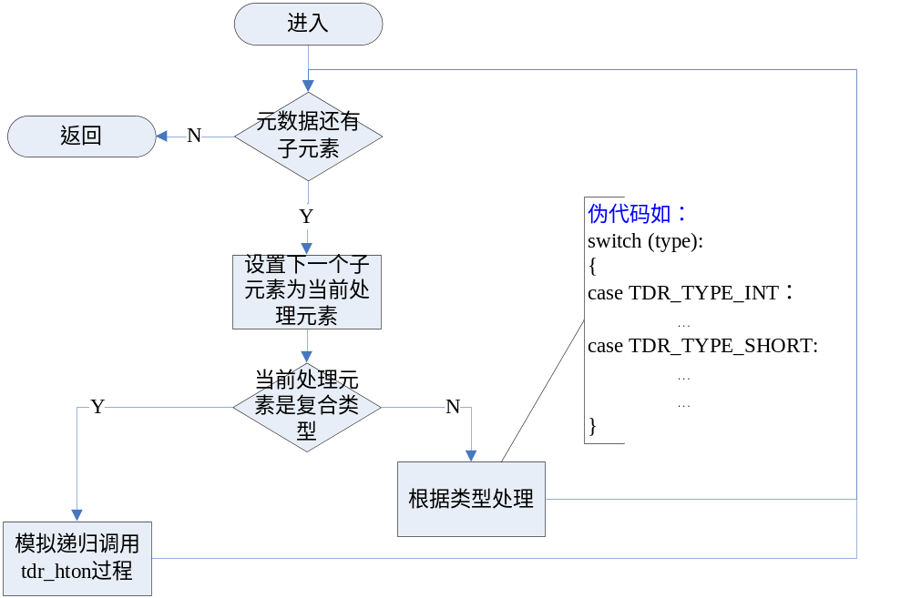
图 8-1
此流程图极大地简化了tdr_hton函数内部逻辑，省略了参数检查、出错处理、数组处理、版本剪裁等其他重要的逻辑，但是仍表达了tdr_hton最基本、最核心的逻辑。

代码生成方式的打解包
比较硬编码打解包与元数据打解包，有如下结论：
- 硬编码打解包编码过程繁琐、易出错。
- 元数据打解包性能略差于硬编码打解包。
第1点是显而易见的，第2点也是很容易分析出来的，主要原因是元数据打解包执行的代码逻辑要多于硬编码打解包。比较tdr_hton函数的内部流程图与硬编码打解包一节pack函数的代码，流程图中除去case的内部逻辑(省略号表示的部分)，其他的代码逻辑都是需要额外执行的。
TDR代码生成器的设计思想就是把硬编码打解包与元数据打解包两者的优点结合起来，直接把XML格式的元数据描述“翻译”成具有打解包功能的C++类代码。“翻译”的过程就是把元数据打解包中需要额外执行的代码逻辑提前到代码生成阶段，变成了代码的结构，从而消除了这些需要额外执行的代码。TDR作为代码生成器，生成的类代码的打解包方式同样遵循TDR打解包规则，所以与元数据打解包方式是完全兼容的，就是说元数据打包后的数据可以使用生成的代码解包，反之同样成立。
  - 打解包性能
TDR打解包的性能请参考《TSF4G_DR_性能测试报告》。
- 常见问题
TSF4G开发组总结了项目组在使用TDR时遇到的常见问题及解决方法，请参考《TSF4G_DR_FAQ》。

